**Министерство науки и высшего образования Российской Федерации**

Федеральное государственное бюджетное образовательное учреждение

высшего образования

«Курский государственный университет»

**Колледж коммерции, технологий и сервиса**

УТВЕРЖДЕНО

протокол заседания

учёного совета от 30.09.2019 г. №2

**Методические рекомендации**

по проведению лабораторных работ

по учебной дисциплине

**ДД.1 Основы обществознания и естествознания**

**(физика)**

**

**Составитель:**

Козлова И.В. преподаватель ФГБОУ ВО «Курский государственный университет»

Курск 2019

**Пояснительная записка**

В курсе физики много вопросов, которые невозможно исследовать без самостоятельного эксперимента студентов. Только путем лабораторных работ можно ознакомить студентов с физическими измерениями и методами нахождения физических постоянных.

Лабораторные занятия (лабораторные работы) - один из видов самостоятельной аудиторной работы обучающихся: имеют целью углубление и закрепление теоретических знаний, развитие навыков самостоятельного экспериментирования. Широко применяются в процессе преподавания естественнонаучных и технических дисциплин. На лабораторные и практические занятия по дисциплине "Физика" отводится 60% учебного времени. Завершаются лабораторные и практические занятия сдачей зачета по всему циклу лабораторных и практических работ.

Лабораторные занятия проводятся в лаборатории, студенты работают непосредственно с приборами. При правильно организованных и систематически проводимых лабораторных занятиях студенты приобретают умения и навыки по постановке и технике эксперимента в обращении с приборами, ведения наблюдений и измерений. Сами проделывая опыты, производя наблюдения, измерения, пробы, внимательно следя за происходящими явлениями, студенты развивают способности логического мышления, приучаются глубже проникать в явления природы, отличать главное и существенное от второстепенного и случайного.

Получив задание, студент должен четко осознавать цель лабораторной работы и способ ее выполнения. Цели, задачи, оборудование, ход работы и необходимые вычисления отражены в инструкционно-технологических картах. Преподаватель физики должен перед выполнением лабораторного практикума проводить вводный, повторный и текущий инструктаж студентов по технике безопасности.

**Инструкция**

**по правилам безопасности для обучающихся в кабинете физики**

**I Общие требования безопасности**

1. Соблюдение требований настоящей инструкции обязательно для всех студентов, работающих в кабинете физики.

2. Спокойно, не торопясь, соблюдая дисциплину и порядок, входить и выходить из кабинета.

3. Соблюдать требования инструкции по проведению лабораторных работ.

4. Не разрешается присутствие посторонних лиц при проведении этих работ без ведома преподавателя.

5. Не загромождать проходы портфелями, сумками и т.п.

7. Не передвигать учебные столы и стулья.

8. Не вставлять в электрические розетки какие-либо предметы.

9. Травмоопасность: поражение электротоком, порезы разбившейся стеклянной посудой, ушибы при переноске физических приборов.

**II Требования безопасности перед началом занятий**

1. Входить в кабинет после разрешения преподавателя.

2. Не включать электроосвещение и электроприборы.

3. Не открывать самостоятельно форточки, фрамуги, окна.

4. Подготовить рабочее место и учебные принадлежности к занятиям.

5. Перед выполнением работы изучить по учебнику, или пособию порядок её проведения.

6. Прослушать инструктаж по ТБ труда при выполнении лабораторных работы.

7. Разместить приборы, материалы, оборудование, исключив возможность их падения.

**III Требования безопасности во время занятий**

1. Выполнять практические задания только после разрешения преподавателя.

2. Подготовленный к работе прибор показать преподавателю.

3. Приступать к работе и каждому её этапу, после указания преподавателя.

4. Не проводить самостоятельно опытов, не предусмотренных заданиями работы.

5. Не оставлять без присмотра электроприборы .

6. Соблюдать порядок и чистоту на рабочем месте.

7. Не устранять самостоятельно неисправности в оборудовании.

8. Не оставлять рабочее место без разрешения преподавателя.

9. Не прикасаться к вращающимся под электричеством машин, к корпусам стационарного электрооборудования.

10.Производить пересоединение в электромашинах после полной остановки их якоря или ротора.

**IV Требования безопасности в аварийных ситуациях**

1. При получении травм (порезы, ожоги) сообщить преподавателю.

2. В случае возникновения аварийных ситуаций (пожар, появление сильных посторонних запахов) по указанию преподавателя, быстро, без паники, покинуть кабинет.

3. При внезапном заболевании, либо плохом самочувствии, сообщить преподавателю.

4. О разбившейся посуде сообщить преподавателю, не убирать её самостоятельно.

5. Отключить источник электроэнергии в случае неисправности электрических устройств, сообщить об этом преподавателю.

6. Проверять напряжение только приборами, собранную цепь включать только после её проверки, и с разрешения преподавателя.

7. Не прикасаться к элементам цепи, находящимся под напряжением и без изоляции.

8. Пользоваться только исправными штепсельными соединениями, розетками, гнёздами и выключателями с не выступающими контактными поверхностями.

**V Требования безопасности по окончании занятий**

1. Уборку рабочих мест производить по указанию преподавателя.

2. После лабораторных работ тщательно вымыть руки с мылом.

3. Обо всех неполадках в работе оборудования, электросети и т. д. сообщить преподавателю.

4. Покинуть, соблюдая порядок и дисциплину, кабинет после разрешения преподавателя.

Министерство науки и высшего образования Российской Федерации

Федеральное государственное бюджетное образовательное учреждение

высшего образования

«Курский государственный университет»

**Колледж коммерции, технологий и сервиса**

Предметная (цикловая) комиссия

Общеобразовательных дисциплин, технологий и сервиса

**Темы лабораторных работ по учебной дисциплине «Основы обществознания и естествознания»**

**Раздел I. Физика**

№1. Исследование зависимости силы трения от веса тела.

№2. Изучение зависимости периода колебаний нитяного (или пружинного) маятника от длины нити (или массы груза).

№3. Измерение температуры вещества в зависимости от времени при изменениях агрегатных состояний

№ 4. «Сборка электрической цепи и измерение силы тока и напряжения на ее различных участках».

№ 5. «Изучение интерференции и дифракции света»

**Лабораторная работа № 1**

**Исследование зависимости силы трения скольжения от веса тела**

Выбор метода: В данной работе будем изменять вес бруска. При этом шероховатость поверхности и бруска должна оставаться постоянной.

**Оборудование:** динамометр, деревян​ный брусок, набор грузов известной массы.

**Ход работы:**

1)​ при помощи динамометра определите вес бруска Р;

2)​ поместите брусок с грузом на ровную поверхность и потяните прикреплённый к нему динамометр так, чтобы брусок двигался равномерно (без рывков), а динамометр был параллелен плоско​сти поверхности;

3)​ зафиксируйте значение силы трения; проведите измерения не ме​нее трёх раз;

4)​ проделайте опыты пунктов 2-3 для двух и трех грузов;

5)​ полученные результаты занесите в таблицу:

|  |  |  |  |  |
| --- | --- | --- | --- | --- |
| *Р, Н* | *Fтрения, Н* | | | *Fтрения среднее, Н* |
| 1 | 2 | 3 |
|  |  |  |  |  |
|  |  |  |  |  |
|  |  |  |  |  |

**Обработка экспериментальных данных и получение выводов:**

6)​ по имеющимся табличным данным постройте график зависимости средней силы трения скольжения от веса тела;

7)​ по точкам на графике проведите наилучшую кривую;

8)​ сделайте вывод о виде полученной кривой;

9)​ представьте полученную зависимость в виде формулы;

10)​ сделайте вывод о зависимости силы трения скольжения от веса тела;

11)​ сделайте вывод о проделанной работе.

**Задание:**

1)​ определите, с какой точностью выполняется линейность получен​ной зависимости; для этого:

2)​ проведите две прямые, параллельные наилучшей прямой и прохо​дящие через крайние точки так, чтобы все остальные точки лежа​ли внутри получившейся полосы;

3)​ определите минимальное и максимальное значения силы трения, соответствующие одному значению веса тела;

4)​ определите относительную погрешность измерений:

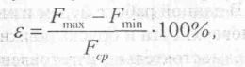

где

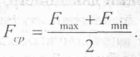

**Лабораторная работа № 2.**

**Изучение зависимости периода колебаний нитяного (или пружинного) маятника от длины нити (или массы груза).**

**Задание 1**. Исследовать зависимость периода колебаний от длины маятника.

Ответить на вопросы:

1. На примере, какой колебательной системы выполнялась лабораторная работа?

2. Какие формулы использовались для определения зависимости периода колебаний от длины маятника?

3. Какой вывод можно сделать из своего исследования?

*Лабораторная работа:* «Определение зависимости периода колебаний от длины маятника».

**Цель**: Установить зависимость периода собственных колебаний математического маятника от длины нити

**Оборудование**: Штатив с муфтой и лапкой, шарик с прикрепленной к нему нитью длиной 130 см, протянутой сквозь кусочек резины, часы с секундной стрелкой или метроном, сантиметр (погрешность ± 0.5 мм).

|  |  |
| --- | --- |
| fiz9kik-1034[1] | ***Теоретическое обоснование работы:***  В повседневной жизни мы достаточно часто наблюдаем колебательные процессы. Это смена дня и ночи, вращение Луны вокруг Земли, вибрация струн у музыкальных инструментов, колебания маятника часов и т.д. В колебательном движение изменение какой-либо величины (например, скорости или смещения тела от положения равновесия) повторяется в точности через совершенно определенное время - период.  Рассмотрим колебания нитяного маятника, т.е. небольшого тела (например, шарика), подвешенного на нити, длина которой значительно превышает размеры самого тела. Если шарик отклонить от положения равновесия и отпустить, то он начнет колебаться. Сначала маятник движется с нарастающей скоростью вниз |

В положении равновесия скорость шарика не равна нулю, и он по инерции движется вверх. По достижении наивысшего положения шарик снова начинает двигаться вверх.

Колебательное движение характеризуют амплитудой, периодом и частотой колебаний.

Период - это время, за которое тело совершает одно колебание.

Частота - это число колебаний, совершаемых за единицу времени.

*Ход работы:*

1. Соберите нитяной маятник, длиной нити 80 см.
2. Отклоните груз на небольшой угол и отпустите его.
3. С помощью секундомера измерьте промежуток времени, за который маятник совершил 30 полных колебаний.
4. Повторите опыт при меньшей длине нити. (20 см)
5. Сделайте вычисления и заполните таблицу.
6. Сделайте вывод по вашим исследованиям.

Пример выполнения работы:

*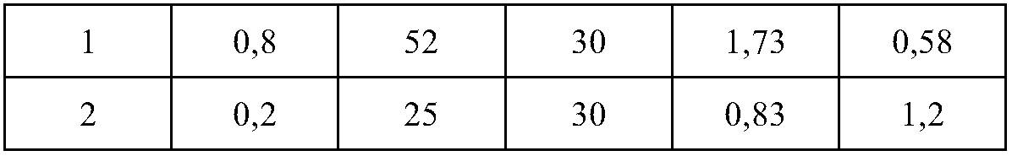*

*Вычисления:*

*Период и частота в 1-ом опыте:*

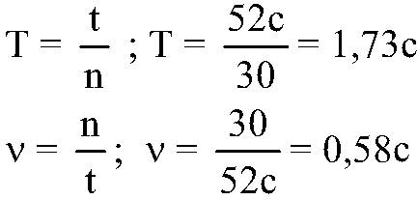

*Период и частота во 2-ом опыте:*

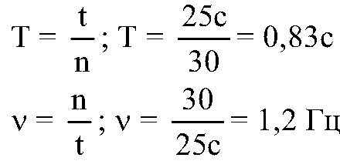

**Вывод:**

В ходе проделанного эксперимента была выявлена зависимость между периодом и длиной нити. При уменьшении длины нити в 4 раза, период, определенный опытным путем, уменьшается примерно в 2 раза. Таким образом,

***период колебаний пропорционален корню квадратному из длины маятника***

8class1-251[1]

С зависимостью частоты от длины нити дело обстоит наоборот. Если в опыте длину нити уменьшить в 4 раза, то частота увеличивается примерно в 2 раза, т.е. частота ***колебаний обратно пропорциональна корню квадратному из длины маятника $ν=1/\sqrt{l}$***

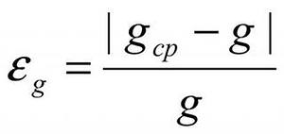

**Задание 2.** Исследовать зависимость периода колебаний от массы груза.

Ответить на вопросы:

1. На примере какой колебательной системы выполнялась лабораторная работа?
2. Какие формулы использовались для определения зависимости?
3. Какой вывод можно сделать из своего исследования?

*Лабораторная работа:* «Определение зависимости периода колебаний от массы груза».

*Цель:* Выяснить, как зависит период свободных колебаний от массы груза.

*Оборудование:* Пружина, грузы разной массы.

*Ход работы:*

1. Подвесьте к пружине динамометра один из грузов
2. Измерьте промежуток времени 5 колебаний.
3. Повторите опыт с грузом другой массы.
4. Сделайте вычисления и заполните таблицу.
5. Сделайте вывод по вашим исследованиям.

|  |  |  |  |
| --- | --- | --- | --- |
| № опыта | Масса груза (кг) | Жесткость пружины (Н/м) | Период Т (с) |
|  |  | 40 |  |
|  |  | 40 |  |

*Вычисления.*

*Вывод.*

**Вопросы и задания для самоконтроля**

1. Что такое колебание?
2. Дайте определение периода колебаний.
3. Дайте определение частоты колебаний.
4. Дайте определение гармонических колебаний.
5. Запишите закон зависимости от времени характеристики А, совершающей гармоническое колебательное изменение.
6. Запишите закон движения МТ, совершающей гармонические колебания.
7. Дайте определение амплитуды гармонических колебаний.
8. Дайте определение фазы гармонических колебаний.
9. Дайте определение начальной фазы гармонических колебаний.
10. Напишите уравнение связи частоты и периода гармонических колебаний.
11. Напишите уравнение связи частоты и циклической частоты гармонических колебаний.
12. Дайте определение пружинного маятника.
13. Запишите формулу циклической частоты свободных колебаний пружинного маятника.
14. Какие процессы происходят при вынужденных колебаниях?
15. Что такое резонанс?

**Лабораторная работа №3.**

**Изменение температуры вещества в зависимости от времени при изменениях агрегатных состояний**

***Цель работы:*** Экспериментальное исследование закономерностей зависимости температуры вещества от времени при изменениях агрегатных состояний

***Приборы и материалы:*** стакан (про­бирка), наполненный льдом, термометр, спиртовка (или другой нагреватель), спички, штатив, часы.

|  |  |
| --- | --- |
| 8A7D8C4F | 1. Расположите приборы так, как по­казано на рисунке 2. Зажгите спиртовку и начните на­блюдать за изменением температуры льда с течением времени. 3. Обратите внимание на температу­ру, при которой начинается процесс плавления льда. 4. После того как весь лед расплавит­ся, пронаблюдайте за изменением темпе­ратуры еще 5 мин. 5. Погасите спиртовку. Пронаблюдайте за изменением температуры воды. 6. Результаты наблюдений занесите в таблицу. |
| Рис. 1 |  |

|  |  |
| --- | --- |
| **Время, мин** | **Температура, °С** |
|  |  |

7. По данным таблицы постройте график изменения тем­пературы со временем (по оси абсцисс отложите время, по оси ординат — температуру).

8. Определите по графику; а) при какой температуре пла­вится лед; б) как долго длится плавление; в) до какой темпе­ратуры было нагрето вещество в жидком состоянии. Резуль­таты анализа запишите в тетрадь.

Например: **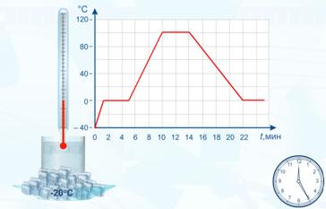** Рис. 2

9. Ответьте на вопросы:

* Какого цвета лед до начала плавления? во вре­мя плавления? после отвердевания?
* Какова химическая формула льда?
* Какой процесс называют плавлением? отвердеванием (кристаллизацией)? Приведите примеры.
* При каких услови­ях происходит процесс плавления (отвердевания) вещества?
* Почему в таблицах температур различных веществ нет тем­пературы плавления смолы?

|  |  |  |
| --- | --- | --- |
| **Вещество** | **Температура плавления, °C** | **Теплота плавления λ, 103 Дж/кг** |
| Азот | -210 | 25,9 |
| Алюминий | 660,4 | 393 |
| Ацетон | -94 | 96 |
| Висмут | 271 | 50 |
| Вода (лёд) | 0 | 332,4 |
| Водород | -259,14 | 58,6 |
| Вольфрам | 3387 | 185 |
| Германий | 958 | 478 |
| Железо | 1535 | 270 |
| Золото | 1064,43 | 66,6 |
| Калий | 64 | 60,8 |
| Кислород | -218,4 | 13,8 |
| Литий | 186 | 628 |
| Магний | 651 | 373 |
| Медь | 1084,5 | 213 |
| Натрий | 98 | 113 |
| Нафталин | 80,3 | 151 |
| Олово | 231,9 | 59 |
| Платина | 1772 | 113 |
| Ртуть | -38,9 | 11,7 |
| Свинец | 327,5 | 24,3 |
| Серебро | 961,93 | 87,3 |
| Спирт этиловый | -98,0 | 105 |
| Сталь | 1300-1400 | 205 |
| Стекло | 460 - 800 | - |
| Титан | 1725 | 315 |
| Чугун | 1100-1200 | 96-138 |

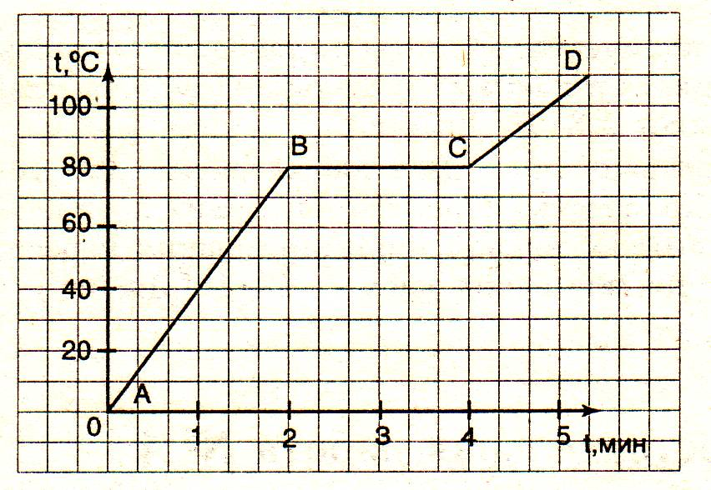 Рис. 3

* На рисунке 3 представлен график зависимости температуры от времени. Определите: а) какой процесс изображен на графике и для какого вещества; б) какую температуру имело вещество в начальный момент наблюдения; в) через какое время следовали друг за другом отсчеты температуры; г) через сколько времени после начала наблюде­ния температура вещества достигла 40°С; д) сколько времени продол­жался процесс перехода вещества из одного агрегатного состояния в другое.

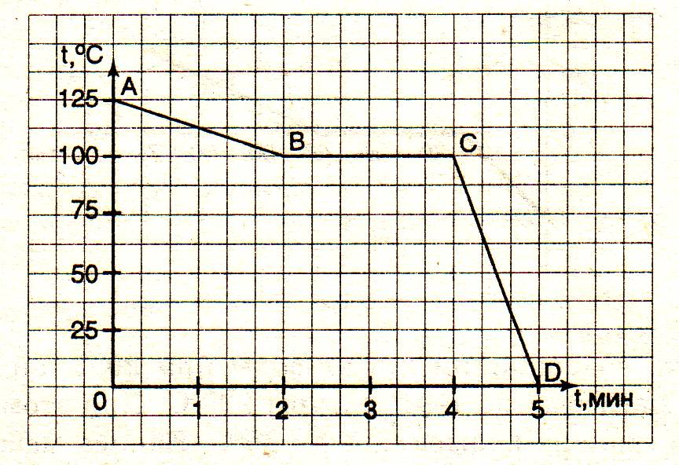 Рис. 4

* По графику (Рис 4) зависимости изменения температуры вещества от времени определите: а) какие процессы изображает график и для какого вещества; б) через какое время следовали друг за дру­гом отсчеты температуры; в) сколько времени продолжался процесс пе­рехода вещества из одного агрегатного состояния в другое; г) в каком состоянии находилось вещество на участ­ках АВ, ВС, CD.
* По графику (Рис 4) изменения температу­ры вещества от времени опре­делите: а) какую температуру имело ве­щество в начальный момент наблюдения; б) через какое время следовали друг за другом отсчеты температуры; в) через какое время после начала наблюдения температура вещества достигла О °С; г) какие процессы изображает график и для какого вещества; д) в каком со­стоянии находилось вещество на участ­ках АВ, ВС, CD.

|  |  |
| --- | --- |
| * На рисунке изображены графики зависимости температуры от времени двух тел одинаковой массы. У какого из тел (первого или второго) выше температура плавления? У какого тела больше удельная теплота плавления? Одинаковы ли удельные теплоемкости тел? | 30f26c6ac3b79d4a7f2e8f6533cfb1f2 |

* По графику изменения температуры в зависимости от времени при плавлении нафталина дополните таблицу.

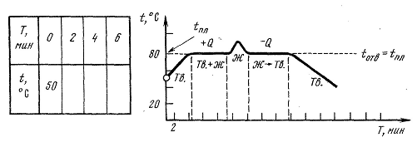

* Сделаете общие по всем проведенным исследованиям выводы.

**Вывод:**

В ходе исследования установлено, что процессы плавления и отвердевания кристаллов и аморфных тел протекают по-разному.

Кристаллы имеют определенную температуру плавления и отвердевания. Мы установили, что для воды температура плавления и отвердевания равна 00С. Пока идет процесс плавления или отвердевания температура воды не менялась. Но для того, чтобы вода отвердевала необходимо, чтобы температура воздуха была меньше 00С. Для того чтобы лед плавился необходимо, чтобы температура воздуха была больше 00С.

Аморфные тела не имеют определенной температуры плавления и отвердевания. При нагревании аморфных веществ они постепенно плавятся, при этом их температура растет. При охлаждении они отвердевают, при этом их температура уменьшается.

**Лабораторная работа № 4. Сборка электрической цепи и измерение силы тока и напряжения в её различных участках**

**Часть** I. **Измерение силы тока на различных участках электрической цепи**  
***Цель работы*:** 1. Овладеть приемами сборки электрической цепи, составленной из после­довательно соединенных элементов. 2. убедиться на опыте, что сила тока в раз­личных последовательно соединённых участках цепи одинакова.  
***Приборы и материалы****:* источник тока, низковольтная лампа на подставке, ключ, амперметр, соединительные провода, металлический планшет.  
  
**Тренировочные задания и вопросы**

1. Сила тока это…………………………………………………………………
2. Единицы силы тока: …………………………………………………………
3. Амперметр — это…………………………………………………………….
4. Амперметр включают в цепь………………………………………………..
5. Обозначение амперметра в схеме………источника………… ключа…………лампочки…………
6. Начертите схемы трех электрических цепей

|  |  |  |
| --- | --- | --- |
| 46336_html_m9977bc9 | 46336_html_m673af6a4 | 46336_html_m4a102442 |
| Рис. 1 | Рис. 2 | Рис. 3 |

**Ход работы:**  
  
1. Рассмотрите источник электропитания и определите полярность его выходных гнезд.  
  
2. Рассмотрите панель с выключателем и определите:  
-гнезда для подключения проводов;  
  
-какому положению подвижной пластины ключа соответству­ет его условное обозначение на схемах.  
  
3. Рассмотрите панель с лампой и укажите на ней гнезда для подключения проводов.  
  
4. Рассмотрите соединительный провод и определите:  
 -для чего задняя часть штекера имеет отверстие;  
 -для чего металлический стержень штекера имеет прорезь.  
5. Рассмотрите амперметр и определите:  
 - какая из клемм прибора соединяется с положительным полюсом источника

электропитания;  
 - какую максимальную силу тока можно им измерить  
 - какова цена деления его шкалы.  
  
6. Нарисуйте в тетради схему электрической цепи, изображенной на рисунке 1. Соберите эту электрическую цепь. Сборку удобнее начинать от положительного по­люса источника питания. Замкните ключ. По отклонению стрелки амперметра и свечению лампочки убедитесь в том, что собранная цепь работает.  
  
7. Запишите показания амперметра рядом с нарисованной схемой1.  
  
8. Нарисуйте в тетради схему электрической цепи, изображенной на рисунке 2. Соберите эту электрическую цепь. Запишите показания амперметра рядом с нарисованной схемой 2.  
  
9. Нарисуйте в тетради схему электрической цепи, изображенной на рисунке 3. Соберите эту электрическую цепь. Запишите показания амперметра рядом с нарисованной схемой 3.

|  |  |  |
| --- | --- | --- |
| 8-2class-12  8-2class-13 | 8-2class-16  8-2class-17 | 8-2class-14  8-2class-15 |

**Вывод:**

**Часть** **II.** **Измерение напряжения на различных участках электрической цепи**  
 ***Цель работы:***измерить напряжение на участке цепи, состоящем из двух последовательно соединённых сопротивлений, и сравнить его с напряжением на конце каждого сопротивления.  
  
***Приборы и материалы*:** проволочные резисторы r 1 и R 2, вольтметр, ключ, соединительные провода, металлический планшет, источник тока ( можно использовать батарейку 4,5 В)  
  
**Тренировочные задания и вопросы**  
  
1. Электрическое напряжение — это……………………………………………  
  
2.Формула:…………………………………………………………………………  
  
3. Единица электрического напряжения:……………………………………….  
  
4. 1 кВ =………В; 1 мВ =………В; 0,5 кВ =……….В; 100 мВ =………В;  
  
5. Как называется прибор, с помощью которого измеря­ется напряжение?.......  
  
6. Как включается вольтметр в цепь? ……………………………………………  
  
7. Обозначение вольтметра в схеме: …………………………………………….  
  
8. Как обозначают в электрической схеме?  
  
источник тока………ключ………лампочку … резистор …………

***Ход работы***

|  |  |
| --- | --- |
| 46336_html_m4da83028 | 1. Соберите электрическую цепь по схеме (Рис 1). |
| 46336_html_m7d2040b3 | Подключите вольтметр параллельно сопротивлению R 1 (рис2). Запишите показания вольтметра: *U 1 =……* |
| 46336_html_m23e44b63 | 2. Подключите вольтметр параллельно сопротивлению R 2 (рис3). Запишите показания вольтметра: *U2=…* |
| 46336_html_m2bf5efbd | 3. Подключите вольтметр параллельно сопротивлению R 1 и R 2 (рис4). Запишите показания вольтметра: *U* =………….. |

4. Вычислите *U 1* + *U2* = ……… и сравните эту величину с *U*. Сделайте вывод.  
  
**Вывод:**

Дополнительно:  
  
а) Измерьте напряжение на источнике тока при замкнутой цепи, сравните с U, сделайте вывод.  
  
б) Измерьте напряжение на источнике тока при разомкнутой цепи, сравните с надписью на батарейке, сделайте вывод. (Это задание выполняется, если работа проводится с батарейкой.

**Лабораторная работа №5**. **Изучение интерференции и**

**дифракции света**

***Цель:*** экспериментально изучить явление интерференции и дифракции. ***Оборудование:*** стаканы с раствором мыла, кольцо проволочное с ручкой, капроновая ткань, ком­пакт-диск, лампа накаливания, штангенциркуль, две стеклянные пластины, лезвие, пинцет, капроновая ткань черного цвета

**Описание работы**.

1. ***Интерференция*** – явление характерное для волн любой природы: механических, электромагнитных. "Интерференция волн – сложение в пространстве двух (или нескольких) волн, при котором в разных его точках получается усиление или ослабление результирующей волны”. 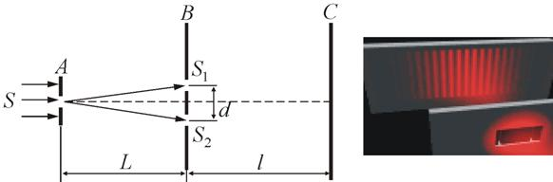

Для образования устойчивой интерференционной картины необходимы когерентные (согласованные) источники волн. Когерентными называются волны, имеющие одинаковую частоту и постоянную разность фаз.

**Условия максимумов**

Image4141

Image4142

где k=0; ± 1; ± 2; ± 3;… (разность хода волн равна четному числу полуволн)

Волны от источников S1 и S2 придут в точку С в одинаковых фазах и “усилят друг друга”.

φ1 = φ2 - фазы колебаний

∆ φ = 0 - разность фаз

А=2Хmax – амплитуда результирующей волны.

**Условия минимумов**

Image4145 Image4142

где k=0; ± 1; ± 2; ± 3;… (разность хода волн равна нечетному числу полуволн) Волны от источников S1 и S2 придут в точку С в противофазах и "погасят друг друга”.

Image4146 – фазы колебаний

Image4147 – разность фаз

А= 0 – амплитуда результирующей волны.   
 Интерференционная картина – регулярное чередование областей повышенной и пониженной интенсивности света. Интерференция света – пространственное перераспределение энергии светового излучения при наложении двух или нескольких световых волн. Следовательно, в явлениях интерференции и дифракции света соблюдается закон сохранения энергии. В области интерференции световая энергия только перераспределяется, не превращаясь в другие виды энергии. Возрастание энергии в некоторых точках интерференционной картины относительно суммарной световой энергии компенсируется уменьшением её в других точках (суммарная световая энергия – это световая энергия двух световых пучков от независимых источников).   
Светлые полоски соответствуют максимумам энергии, темные – минимумам.

***2. Дифракция*** – явление отклонения волны от прямолинейного распространения при прохождении через малые отверстия и огибании волной малых препятствий. Условие проявления дифракции: d < λ, где d – размер препятствия, λ - длина волны. Размеры препятствий (отверстий) должны быть меньше или соизмеримы с длиной волны. Существование этого явления (дифракции) ограничивает область применения законов геометрической оптики и является причиной предела разрешающей способности оптических приборов. Дифракционная решетка – оптический прибор, представляющий собой периодическую структуру из большого числа регулярно расположенных элементов, на которых происходит дифракция света. Штрихи с определенным и постоянным для данной дифракционной решетки профилем повторяются через одинаковый промежуток d (период решетки). Способность дифракционной решетки раскладывать падающий на нее пучок света по длинам волн является ее основным свойством. Различают отражательные и прозрачные дифракционные решетки. В современных приборах применяют в основном отражательные дифракционные решетки. Условие наблюдения дифракционного максимума:

**Ход работы.**

|  |  |  |
| --- | --- | --- |
| s44857039 | img4 | img5 |

**Опыт 1.** Опустите проволочную рамку в мыльный раствор. Пронаблюдайте и зарисуйте интерференционную картину в мыльной пленке. При освещении пленки белым светом (от окна или лампы) возникает окрашивание светлых полос: вверху – синий цвет, внизу – в красный цвет. С помощью стеклянной трубки выдуйте мыльный пу­зырь. Пронаблюдайте за ним. При освещении его белым све­том наблюдают образование цветных интерференционных колец. По мере уменьшения толщины пленки кольца, рас­ширяясь, перемещаются вниз.

Ответьте на вопросы:

1. Почему мыльные пузыри имеют радужную окраску?

2. Какую форму имеют радужные полосы?

3. Почему окраска пузыря все время меняется?

|  |  |
| --- | --- |
| img6 | img7 |

**Опыт 2**. Тщательно протрите стеклянные пластинки, сложи­те их вместе и сожмите пальцами. Из-за неидеальности формы соприкасающихся поверхностей между пластинками образуются тончайшие воздушные пустоты, дающие яркие радужные кольцеобразные или замкнутые неправильной формы полосы. При изменении силы, сжимающей пластинки, расположение и форма полос изменяются как в отраженном, так и в проходящем свете. Зарисуйте увиденные вами картинки.

Ответьте на вопросы:

1. Почему в отдельных местах соприкосновения пластин наблюдаются яркие радужные кольцеобразные или не­правильной формы полосы?

|  |  |
| --- | --- |
| **img13** | **img12** |

2. Почему с изменением нажима изменяются форма и расположение полученных интерференционных полос?

**Опыт 3.** Положите горизонтально на уровне глаз ком­пакт-диск. Что вы наблюдаете? Объясните наблюдаемые яв­ления. Опишите интерференционную картину.

**Опыт 4.** Возьмите с помощью пинцета лезвие безопасной бритвы и нагрейте его над пламенем горелки. Зарисуйте на­блюдаемую картину.

Ответьте на вопросы:

1. Какое явление вы наблюдали?

2. Как его можно объяснить?

3. Какие цвета, и в каком порядке появляются на поверхно­сти лезвия при его нагревании?

|  |  |
| --- | --- |
| 06-01  Дифракция на сетке | img9 |

|  |  |  |  |
| --- | --- | --- | --- |
| Наблюдение |  | Что наблюдали | Почему наблюдали |
| Мыльный пузырь | интерференция |  |  |
| Мыльная пленка в желтом свете |  |  |
| Мыльная пленка в белом свете |  |  |
| От стекла в желтом свете |  |  |
| От стекла в белом свете |  |  |
| Компакт диск |  |  |
| Горизонтальная щель от штангенциркуля 0,5 мм | дифракция |  |  |
| Горизонтальная щель от штангенциркуля 0,8 мм |  |  |
| Вертикальная щель от штангенциркуля 0,8 мм |  |  |
| Рамка с нитью |  |  |
| На ткани |  |  |
| От круглого отверстия |  |  |

**Опыт 5.** Посмотрите сквозь капроновую ткань на нить горящей лампы. Поворачивая ткань вокруг оси, добейтесь четкой дифракционной картины в виде двух скрещенных под прямым углом дифракционных полос. Зарисуйте наблюдаемый дифракционный крест.

**Опыт 6**. Пронаблюдайте две дифракционные картины при рассмотрении нити горящей лампы через щель, образованную губками штангенциркуля (при ширине щели 0,05 мм и 0,8 мм). Опишите изменение характе­ра интерференционной картины при плавном повороте штангенциркуля вокруг вертикальной оси (при шири­не щели 0,8 мм). Этот опыт повторите с двумя лезвиями, прижав их друг к другу. Опишите характе­р интерференционной картины

*Запишите выводы. Укажите, в каких из проделанных вами опы­тов наблюдалось явление интерференции? дифракции?*

* 1. **Время на подготовку и выполнение:**

подготовка 10 мин.;

выполнение 1 час 10мин.;

оформление и сдача 10 мин.;

всего 1 час 30 мин.

**Критерии оценки:**

- Оценка «отлично» выставляется обучающемуся, если работа выполнена полностью. Цель достигнута. Работа выполнена без помощи преподавателя с соблюдением необходимой последовательности проведения действий (опытов, измерений). В предоставленном отчете обучающийся правильно и аккуратно выполнил все записи, таблицы, рисунки, чертежи, графики, вычисления и сделал выводы. Проявил организационно-трудовые умения (работу в группе, поддерживал чистоту рабочего места и порядок на столе, экономно использовал расходные материалы, сырье). Работу осуществлял в соответствии с правилами работы с материалами, оборудованием и правилами техники безопасности.

- Оценка «хорошо» выставляется обучающемуся, если работа выполнена полностью. Цель достигнута. Работа выполнена с незначительной помощью преподавателя. В соблюдении необходимой последовательности проведения действий (опытов, измерений) допущены два-три недочета или существенной ошибки. В предоставленном отчете обучающийся допустил неточности и сделал неполные выводы. Проявил организационно-трудовые умения (работу в группе, поддерживал чистоту рабочего места и порядок на столе, экономно использовал расходные материалы, сырье). Работу осуществлял в соответствии с правилами работы с материалами, оборудованием и правилами техники безопасности.

- Оценка «удовлетворительно» выставляется обучающемуся, если работа выполнена не менее чем наполовину, однако объем выполненной части таков, что позволяет получить правильные результаты и выводы по основным принципиально важным задачам работы полностью. Цель достигнута. Работа выполнена с помощью преподавателя. В соблюдении необходимой последовательности проведения действий (опытов, измерений) допущены грубые ошибки. В предоставленном отчете обучающийся допустил неточности и сделал неполные выводы. Работу осуществлял в соответствии с правилами работы с материалами, оборудованием и правилами техники безопасности.

- Оценка «неудовлетворительно» выставляется обучающемуся, если работа выполнена частично. Цель работы не достигнута. В соблюдении необходимой последовательности проведения действий (опытов, измерений) допущены грубые ошибки, которые не смог исправить по указаниям преподавателя. Отчет по выполненной работе не представлен.

Лабораторная работа оценивается по пятибалльной системе

«зачтено» - параметры оценки не ниже «3»;

«не зачтено» - параметры оценки «2».

Преподаватель \_\_\_\_\_\_\_\_\_\_\_\_\_\_\_\_\_\_\_\_\_\_\_\_И.В. Козлова

(подпись)

«\_\_\_\_»\_\_\_\_\_\_\_\_\_\_\_\_\_\_\_\_\_\_20\_\_\_\_г.

**Список литературы:**

**Основная литература:**

1. Айзенцон, А. Е. Физика: учебник и практикум для среднего профессионального образования / А. Е. Айзенцон. — Москва : Издательство Юрайт, 2020. — 335 с. — (Профессиональное образование). — ISBN 978-5-534-00795-4. — Текст: электронный // ЭБС Юрайт [сайт]. — URL: https://urait.ru/bcode/449185.
2. Калашников, Н. П. Физика в 2 ч. Часть 1: учебник и практикум для среднего профессионального образования / Н. П. Калашников, С. Е. Муравьев. — 2-е изд., испр. и доп. — Москва: Издательство Юрайт, 2020. — 254 с. — (Профессиональное образование). — ISBN 978-5-534-09159-5. — Текст: электронный // ЭБС Юрайт [сайт]. — URL:https://urait.ru/bcode/449060.
3. Калашников, Н. П. Физика в 2 ч. Часть 2: учебник и практикум для среднего профессионального образования / Н. П. Калашников, С. Е. Муравьев. — 2-е изд., испр. и доп. — Москва: Издательство Юрайт, 2020. — 244 с. — (Профессиональное образование). — ISBN 978-5-534-09161-8. — Текст: электронный // ЭБС Юрайт [сайт]. — URL:https://urait.ru/bcode/449061.

**Интернет-ресурсы**

1. http://www.knigafund.ru/books/171858 Задачи по физике
2. http://www.knigafund.ru/books/171896
3. http://www.knigafund.ru/books/171896 Физика. Вопросы – ответы. Задачи – решения. Ч. 5, 6. Электричество и магнетизм.
4. www. interneturok. ru («Видеоуроки по предметам школьной программы»).
5. www. interneturok. ru («Видеоуроки по предметам школьной программы»).
6. www. physiks. nad/ ru («Физика в анимациях»).